Seminario TIC · CURZA / UNCo
Guía — BI · A2.5 — Un tablero cuenta una historia: el clima (Misión 7)
Simulador 2 «Armá tu informe» · Seminario TIC · CURZA / UNCo
Simulador: https://lmbsoft.github.io/curza-stic/bi-2-informes.html
Video: bi-a2-5-tablero-clima-charon.mp4 (subtítulos activables) · duración 100 s. Recorrido demo docente: explicar → anticipar → hacer → comentar el resultado.
Capítulo A2.5. Objetivo: un tablero cuenta UNA historia (máx. 6 tarjetas): borrar lo que no aporta y armar el tablero del clima. Misión 7.
Paso 1. Misión 7: tablero del clima (0:00)
Consigna: tarjeta de valor con la lluvia total de mayo y barras que cuenten días por escenario. Responder el escenario más frecuente.
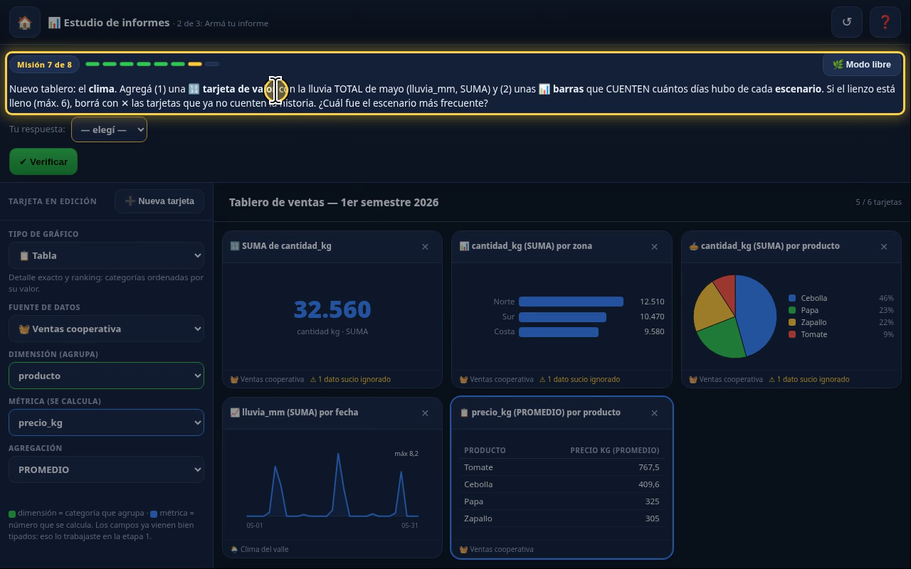
Narración: «Capítulo cinco: un tablero cuenta una historia. La misión 7 pide un tablero nuevo, sobre el clima.»
Paso 2. Hacer lugar (0:09)
Qué hacer: Borrá con ✕ las tarjetas de ventas.
Máximo 6 tarjetas: un buen tablero cuenta UNA historia. El ✕ borra sin pedir confirmación.
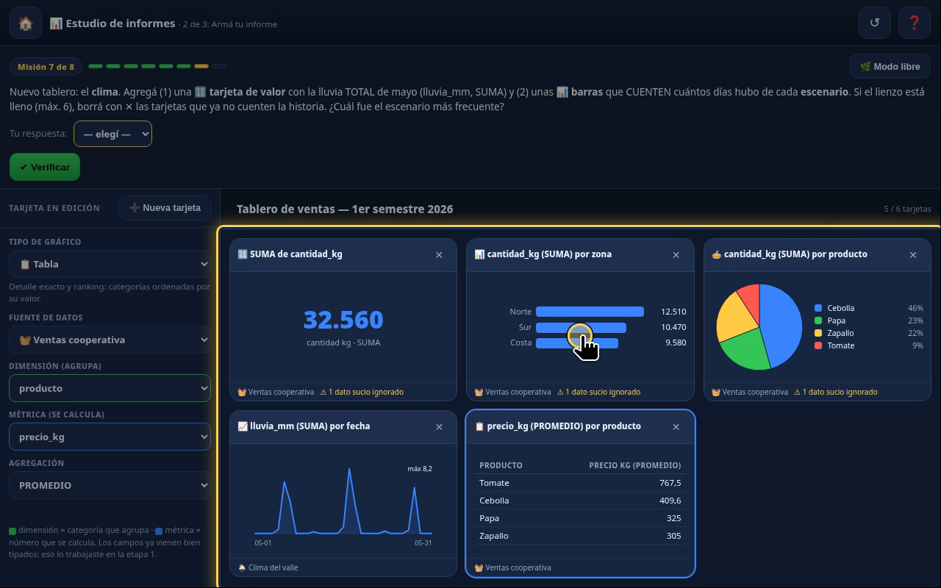
Narración: «El lienzo admite seis tarjetas, y ya tenemos cinco, casi todas de ventas. Borramos lo que no cuenta esta historia: la torta de productos, y la tabla de precios. También las barras por zona y los kilos totales. La serie de lluvia sí es del clima: queda.»
Paso 3. Tarjeta de valor: lluvia total (0:29)
Qué hacer: ➕ Nueva tarjeta → Fuente = clima → Métrica = lluvia_mm (SUMA).
Lluvia total de mayo: 30,2 mm.
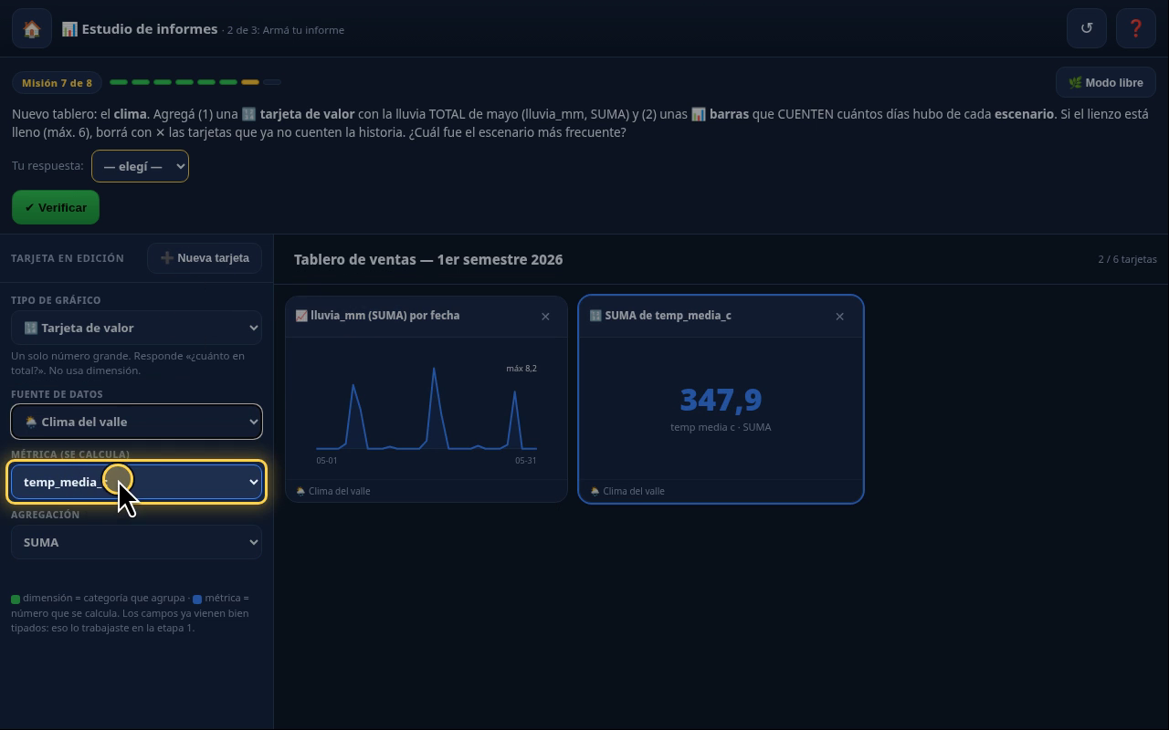
Narración: «Primero, la lluvia total de mayo. Nueva tarjeta de valor, fuente clima. Métrica: lluvia_mm, con SUMA. Resultado: 30,2 milímetros.»
Paso 4. Barras: días por escenario (0:46)
Qué hacer: ➕ Nueva tarjeta → Tipo = Barras → Fuente = clima → Agregación = CONTAR.
La dimensión queda en escenario; CONTAR cuenta registros (días).
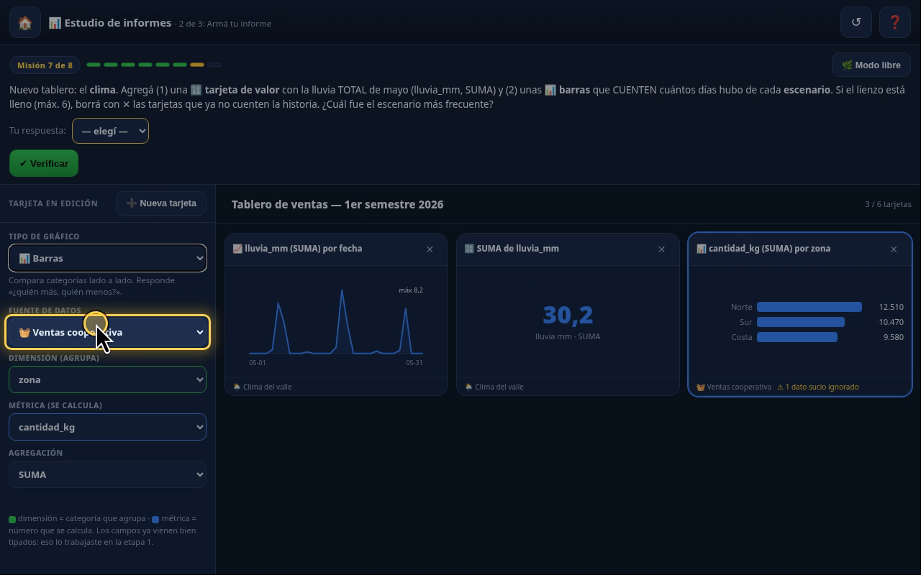
Narración: «Ahora, barras que cuenten días por escenario. Nueva tarjeta, tipo barras. Fuente: clima. La dimensión queda en escenario. Agregación: CONTAR, que cuenta días.»
Paso 5. Leer las barras (1:07)
despejado 10 · nublado 7 · ventoso 6 · lluvia 5 · niebla 3 días.
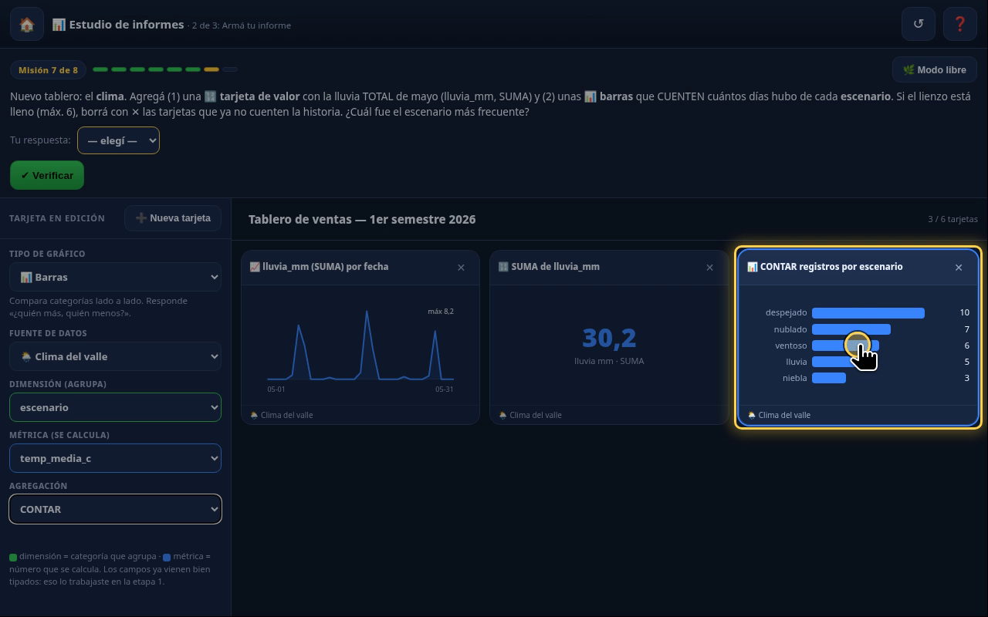
Narración: «Despejado gana: 10 de 31 días. Le siguen nublado, 7, y ventoso, 6. La pregunta: ¿el escenario más frecuente? Despejado. Verificamos. Misión 7 cumplida: un tablero, una historia.»
Paso 6. Lo que sigue (1:32)
Misión 8: informe del censo de arbolado (A2.6).
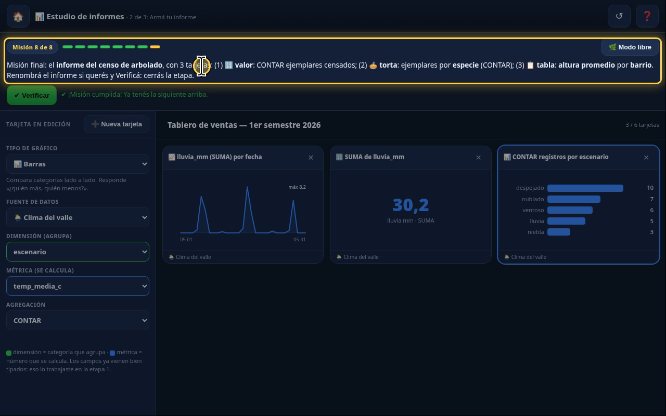
Narración: «Falta la misión final: el informe del arbolado. En el próximo capítulo.»
Checklist
- Borrar tarjetas de ventas (✕)
- Valor · clima · lluvia_mm · SUMA = 30,2 mm
- Barras · clima · escenario · CONTAR
- Respuesta: despejado (10 de 31 días)
- Misión 7 verificada

